
Základní škola Třemošnice, okres Chrudim, Pardubický kraj
538 43 Třemošnice, Internátní 217; IČ: 70989176, tel: 469 661 719,
emaiI: zskola@tremosnice.cz, www.zs-tremosnice.cz
Registrační číslo: CZ.1.07/1.4.00/21.2459
Název: Škola pro každého – kvalita a efektivnost ve využití lidských zdrojů
Výukový materiál
VY_52_INOVACE_30_ ZKAMENĚLINY
Název materiálu
(téma): ZKAMENĚLINY
Sada: Přírodopis, 2. stupeň
Autor: Ing. Luděk Škrovánek
Anotace: ZKAMENĚLINY
(práce s interaktivní tabulí, pracovní list)

© Výukový materiál je majetkem ZŠ Třemošnice, okres Chrudim, Pardubický kraj, 2012

Ing. Luděk Škrovánek, 21.3.2012, 9. ročník, V/2, Člověk a příroda, Přírodopis – ZKAMENĚLINY, interaktivní práce

ZKAMENĚLINY (FOSÍLIE)
- historie zemské kůry je zapsána v horninách každá vrstva nebo horninové těleso vznikalo v určité době (čase) a za určitých podmínek (tlak, teplota) v určitém prostoru
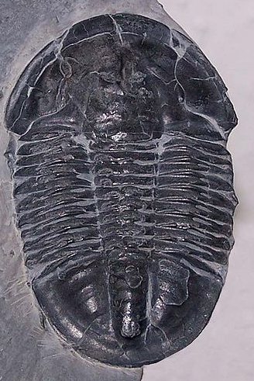
- fosílie (české synonymum je "zkameněliny") označovány zkamenělé
i nezkamenělé zbytky
a otisky (otisky končetin nebo jen drobné dírky po vrtání či cestičky po lezení)
Trilobit
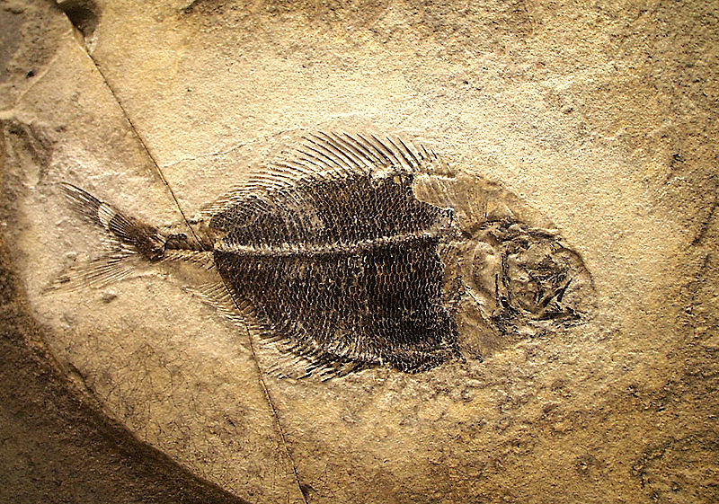Ryba
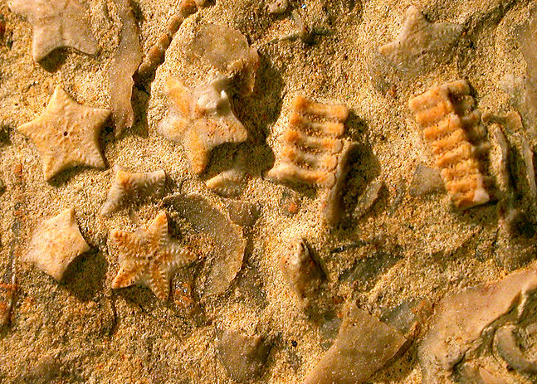
VZNIK FOSÍLIÍ
- živočich nebo rostlina uvízne v usazeninách, obvykle pod vodou. I když se masité části těla takto pohřbených živočichů rychle rozloží, tvrdé složky, kosti a skořápky zůstanou zachovány, v některých případech prakticky bez poškození.
FOSILIZACE = proces vzniku zkameněliny za podmínek: 1. zamezení rozpadu struktury organismu (bahno, mráz – led, vysušení, vrstva sedimentu)
2. vhodné složení okolních hornin (jemnozrnné sedimenty – vápence)
3. odolnost těla organismu (kostra, schránka)
4. podmínky prostředí (teplota, tlak, minerály)
Fosilizační nerosty: kalcit, křemen, opál, grafit, pyrit
Fosilizační horniny: břidlice, pískovce, vápence
Druhy zkamenělin: 1. mumie (kompletní konzervace těla), 2. otisky (těla nebo končetin), 3. projevy životní činnosti (stopy, zbytky, vrtavá činnost, lezení)
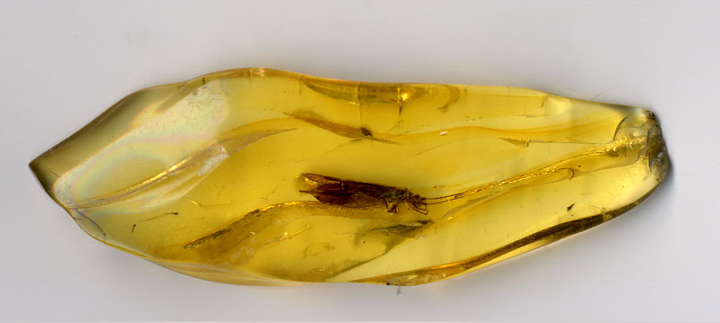
Kousek jantaru s nedotčeným exemplářem drobného hmyzu jsou vlastně dvě zkameněliny zároveň, protože i jantar je fosilie.
Odpradávna ceněný žlutý sklovitý materiál je zkamenělým kouskem stromové pryskyřice. Většinou se nachází na pobřeží Baltského moře, kde kdysi bohaté jehličnaté lesy.
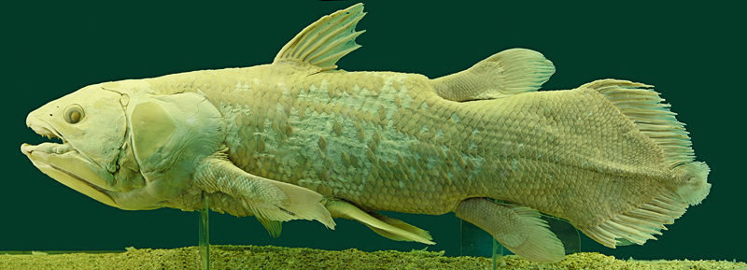
Latimérie podivná = živoucí fosílie
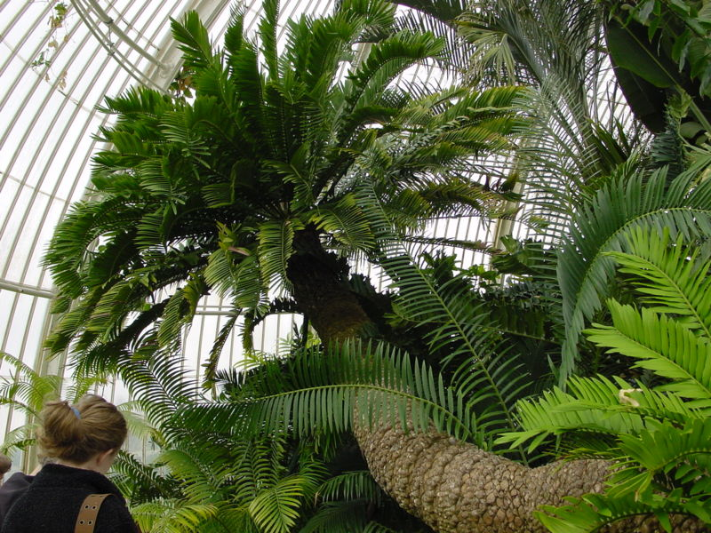
Cykas = živoucí fosílie
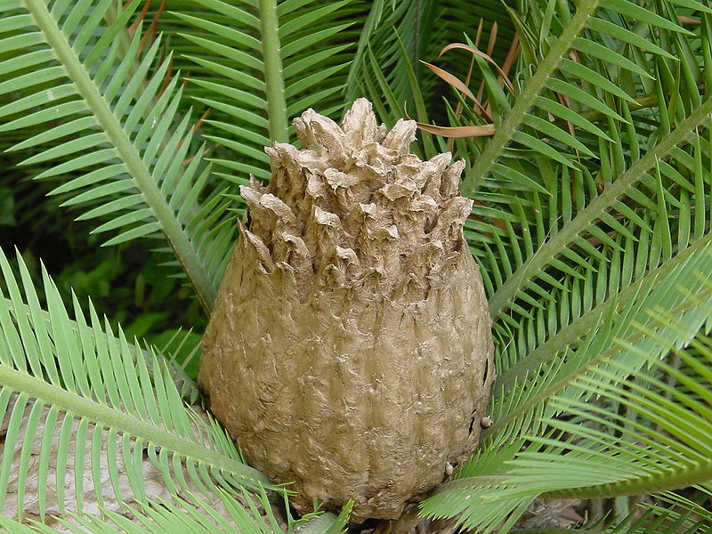
Šištice (samičí) cykasu

http://cs.wikipedia.org/wiki/Zkamen%C4%9Bliny (text)
http://cs.wikipedia.org/wiki/Soubor:Asaphiscuswheelerii.jpg
http://cs.wikipedia.org/wiki/Soubor:Fossil_fish_Fur_Museum.jpg
http://cs.wikipedia.org/wiki/Soubor:Isocrinus_nicoleti_Encrinite_Mt_Carmel.jpg
http://cs.wikipedia.org/wiki/Soubor:Amber.insect.800pix.050203.jpg
http://cs.wikipedia.org/wiki/Soubor:Latimeria_Chalumnae_-_Coelacanth_-_NHMW.jpg
http://cs.wikipedia.org/wiki/%C5%BDivouc%C3%AD_fos%C3%ADlie
http://cs.wikipedia.org/wiki/Soubor:E.altensteinii_kg_011.jpg
http://cs.wikipedia.org/wiki/Soubor:Dioon_edule04.jpg

